附件2
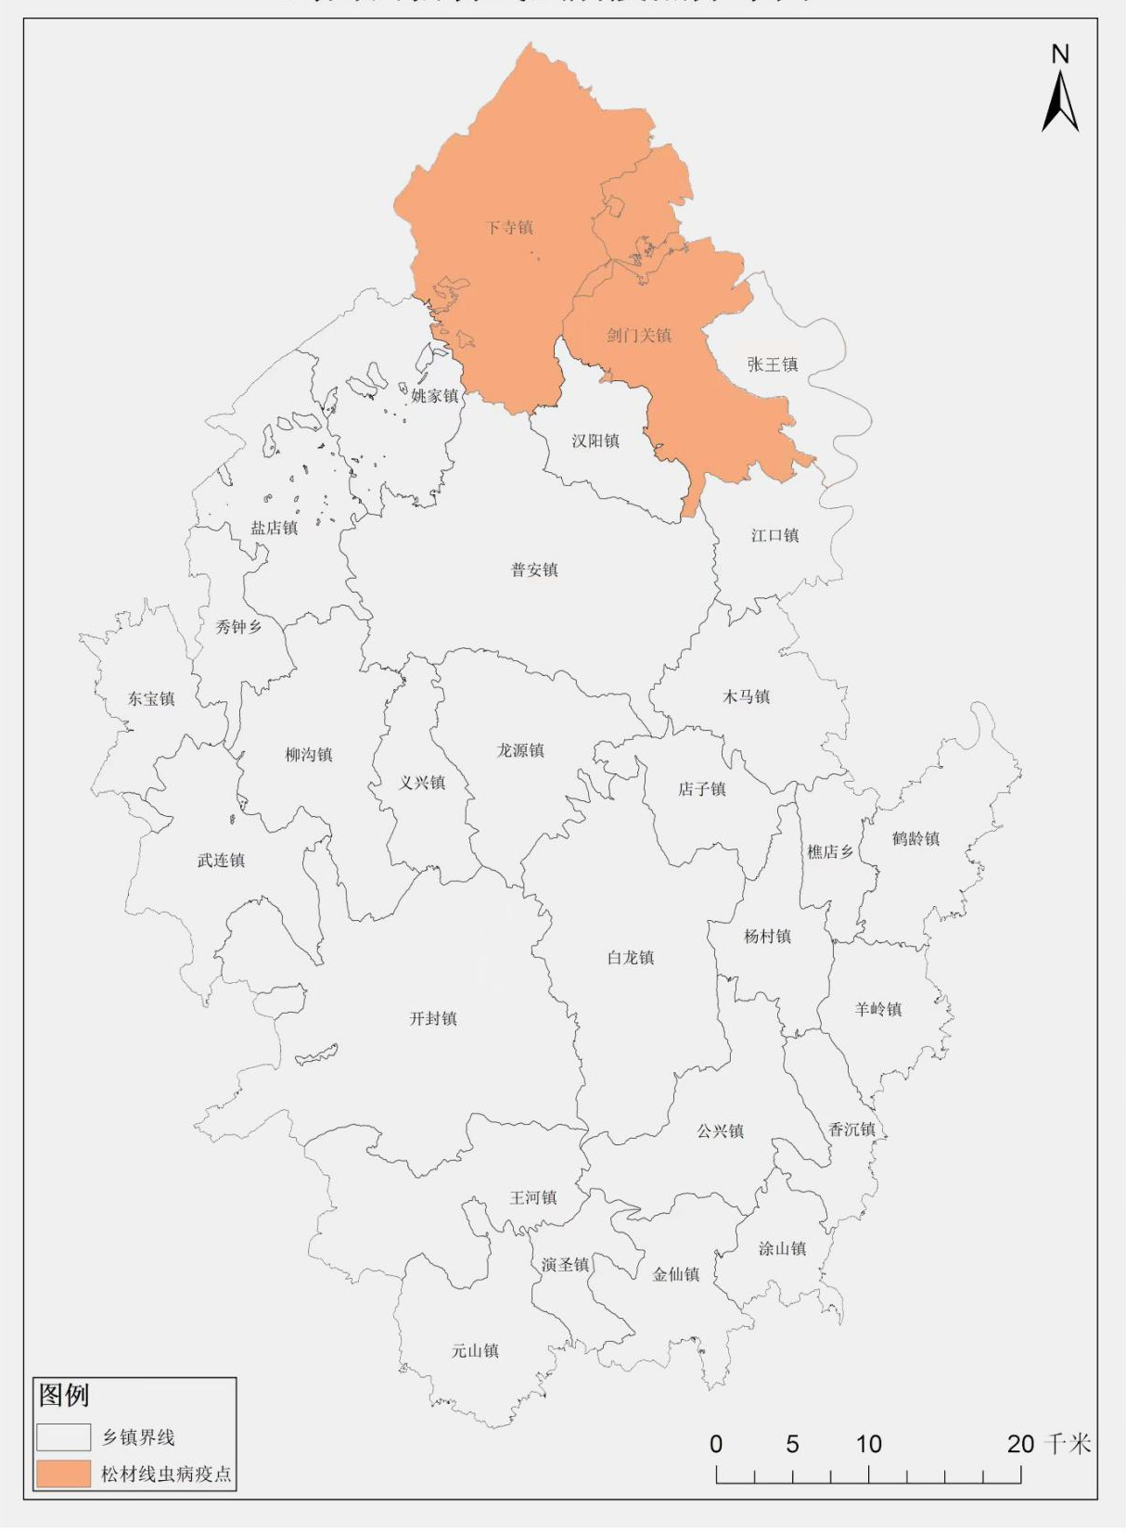
剑阁县松材线虫病疫点分布图

